МИНИСТЕРСТВО ПРОСВЕЩЕНИЯ РЕСПУБЛИКИ КАЗАХСТАН
Полное наименование колледжа
Отделение / кафедра информационных технологий / программного обеспечения

ДОПУСТИТЬ К ЗАЩИТЕ
Заместитель директора по учебной работе / заведующий отделением
__________ / ФИО /
«___»___________ 2026 г.

ДИПЛОМНЫЙ ПРОЕКТ
(выпускная квалификационная работа)

на тему: «Разработка интернет-магазина женской одежды Stefani»

Специальность: код и наименование специальности
Квалификация: код и наименование квалификации

Выполнила: студентка группы _______
Мельничук Стефани __________

Руководитель: ФИО, должность
__________ / ______________ /

Нормоконтролер: ФИО
__________ / ______________ /
«____»____________2026 г.

Город, 2026 г.

ЗАДАНИЕ
на выполнение дипломного проекта
студентке Мельничук Стефани, группа _______, специальность код и наименование.
1. Тема работы: «Разработка интернет-магазина женской одежды Stefani». Утверждена приказом от «___» ___________ 2026 г. № ____.
2. Срок сдачи законченной работы: «___» ___________ 2026 г.
3. Исходные данные к работе:
3.1. Смоленцева Т. Е. Проектирование и разработка WEB-приложений: практикум. – М.: РТУ МИРЭА, 2023.
3.2. Демонстрационный прототип интернет-магазина Stefani: https://stefani-shop-7k3m.web.app/
3.3. Требования заказчика: каталог женской одежды, категории, новинки, промо-акции, корзина, контакты, панель администратора, адаптивная вёрстка, публикация в сети Интернет.
4. Перечень подлежащих разработке вопросов:
4.1. Провести анализ предметной области интернет-магазинов одежды.
4.2. Спроектировать структуру данных каталога и пользовательский интерфейс.
4.3. Реализовать веб-сайт интернет-магазина Stefani и разместить его в сети Интернет.
4.4. Реализовать панель администратора для управления товарами.
4.5. Провести функциональное тестирование веб-сайта.
4.6. Выполнить расчёт затрат на разработку и рассмотреть вопросы безопасности.
5. Перечень графического материала: диаграммы UML, структура сайта, схема данных, макеты интерфейса, снимки экрана готового сайта.
6. Дата выдачи задания: «___» ___________ 2026 г.

Руководитель: __________ / ФИО /
Задание принял(а) к исполнению: __________ / Мельничук С. /

СОДЕРЖАНИЕ
ВВЕДЕНИЕ 4
1 ТЕОРЕТИЧЕСКИЕ ОСНОВЫ РАЗРАБОТКИ ИНТЕРНЕТ-МАГАЗИНА 6
1.1 Электронная коммерция и интернет-магазины одежды 6
1.2 Обзор и сравнительный анализ аналогов 7
1.3 Технологии разработки клиентской части 8
1.4 Облачная платформа Google Firebase 9
1.5 Адаптивная вёрстка 10
1.6 Инструменты разработки: Visual Studio Code и Git 11
2 ПРОЕКТИРОВАНИЕ ИНТЕРНЕТ-МАГАЗИНА STEFANI 12
2.1 Требования к системе 12
2.2 Диаграмма вариантов использования 13
2.3 Структура сайта и навигация 14
2.4 Модели организации каталога 15
2.5 Проектирование базы данных 15
2.6 Архитектура системы 16
2.7 Сценарии работы 18
2.8 Макеты пользовательского интерфейса 19
3 РЕАЛИЗАЦИЯ ИНТЕРНЕТ-МАГАЗИНА 21
3.1 Структура проекта 21
3.2 Общие функции и загрузка каталога 21
3.3 Главная страница 22
3.4 Каталог с фильтром по категориям 23
3.5 Карточка товара 25
3.6 Корзина и оформление заказа 26
3.7 Страница «О нас и контакты» 27
3.8 Адаптивная вёрстка 28
3.9 Панель администратора 28
3.10 Настройка Firebase и правила безопасности 32
3.11 Публикация сайта в Интернете 33
4 ТЕСТИРОВАНИЕ 34
4.1 Методика тестирования 34
4.2 Функциональное тестирование витрины 34
4.3 Тестирование панели администратора 35
4.4 Оценка производительности и качества 35
5 ЭКОНОМИЧЕСКАЯ ЧАСТЬ И БЕЗОПАСНОСТЬ 37
5.1 Расчёт затрат на разработку 37
5.2 Информационная безопасность 38
5.3 Охрана труда при работе с компьютером 39
ЗАКЛЮЧЕНИЕ 40
СПИСОК ИСПОЛЬЗОВАННЫХ ИСТОЧНИКОВ 41
ПРИЛОЖЕНИЕ А Исходный код панели администратора (admin.js) 43

ВВЕДЕНИЕ
Актуальность темы. В условиях роста электронной коммерции и цифровизации розничной торговли разработка интернет-магазина одежды приобретает особую актуальность. Покупатели всё чаще выбирают онлайн-покупки из-за удобства, широкого ассортимента, возможности сравнить предложения и оформить доставку без посещения магазина.
По данным Бюро национальной статистики Агентства по стратегическому планированию и реформам Республики Казахстан, в 2025 году объём розничной электронной торговли (внутренний рынок, с учётом маркетплейсов) составил 3 768,8 млрд тенге, а её доля в общем объёме розничной торговли — 14,3 % (в 2021 году — 3,6 %) [19]. При этом 86 % оборота приходится на маркетплейсы и только 14 % — на собственные интернет-ресурсы предприятий. Это означает, что у небольших брендов есть потенциал роста за счёт собственных сайтов.
Для брендов женской одежды наличие современного сайта становится условием конкуренции. Особенно важны визуальная подача коллекции, скорость загрузки, адаптивность под смартфоны и понятные каналы связи (WhatsApp, Instagram). В Казахстане растёт спрос на локальные бренды с доставкой по городам и примеркой при получении — именно такой формат выбран для магазина Stefani.
Цель дипломного проекта — разработка интернет-магазина женской одежды Stefani, обеспечивающего удобный пользовательский интерфейс, представление каталога и новинок, корзину с оформлением заказа, панель администратора для управления товарами, а также доступность сайта в сети Интернет.
Для достижения цели необходимо решить следующие задачи:
1) провести анализ предметной области интернет-магазинов одежды и существующих аналогов;
2) обосновать выбор технологий и средств разработки;
3) сформулировать функциональные и нефункциональные требования к системе;
4) спроектировать структуру сайта, структуру данных каталога и пользовательский интерфейс (макеты, UML-диаграммы);
5) реализовать веб-интерфейс магазина Stefani: главная страница, каталог с фильтром, карточка товара, корзина, страница «О нас и контакты»;
6) реализовать панель администратора с авторизацией и хранением товаров в облачной базе данных Firebase Firestore;
7) разместить сайт в сети Интернет (Firebase Hosting) и провести тестирование;
8) выполнить расчёт затрат на разработку и рассмотреть вопросы безопасности.
Объект исследования — процесс онлайн-продажи женской одежды малым розничным брендом.
Предмет исследования — веб-технологии и методы разработки интернет-магазина с клиентской частью на HTML5, CSS3, JavaScript и облачной серверной частью на платформе Google Firebase.
Методы исследования: анализ литературы, сравнение аналогов, моделирование UML, прототипирование, программирование и тестирование.
Практическая значимость работы заключается в том, что разработанный сайт опубликован по адресу https://stefani-shop-7k3m.web.app и может использоваться брендом как рабочая витрина: покупатель выбирает товары и отправляет заказ в WhatsApp, а владелец самостоятельно добавляет и изменяет товары через админ-панель без помощи программиста.
Структура работы. Проект состоит из введения, пяти глав, заключения, списка использованных источников и приложения. В первой главе рассмотрены предметная область и технологии, во второй — проектирование, в третьей — реализация, в четвёртой — тестирование, в пятой — экономическая часть и безопасность.

1 ТЕОРЕТИЧЕСКИЕ ОСНОВЫ РАЗРАБОТКИ ИНТЕРНЕТ-МАГАЗИНА

1.1 Электронная коммерция и интернет-магазины одежды
Электронная коммерция (e-commerce) — это сфера экономики, в которой покупка и продажа товаров и услуг происходят с помощью сети Интернет. В законодательстве Республики Казахстан электронная торговля определена в Законе «О регулировании торговой деятельности» как предпринимательская деятельность по реализации товаров, осуществляемая посредством информационно-коммуникационных технологий [22].
Интернет-магазин — это веб-сайт, на котором продавец размещает каталог товаров, а покупатель может выбрать товар, положить его в корзину и оформить заказ. Интернет-магазин одежды — специализированная веб-платформа для продажи одежды и аксессуаров. Такой ресурс относится к модели B2C («бизнес — потребитель»).
Основными участниками предметной области являются:
– покупатели — пользователи, которые просматривают товары, выбирают модель и размер, оформляют покупку или пишут в мессенджер;
– администратор (владелец бренда) — управляет ассортиментом, ценами, описаниями и фотографиями, обрабатывает заказы;
– каналы оплаты и связи — Kaspi, перевод, оплата при получении, WhatsApp, Instagram Direct;
– службы доставки — доставка по городам Казахстана, примерка при получении.
Ключевые функции интернет-магазина одежды включают:
– каталог товаров по категориям и карточку товара с фото, ценой, описанием и размерами;
– блок новинок и промо-акций (например, скидка 20 % по промокоду STEFANI20);
– корзину с подсчётом суммы и оформление заказа;
– панель администратора для управления товарами и адаптивный интерфейс.
Особенность предметной области — высокая роль визуальной составляющей. При выборе одежды покупатель ориентируется прежде всего на фотографии и стиль, поэтому критичны качество изображений, аккуратная типографика, скорость загрузки и удобство на мобильном телефоне. Значительная часть посетителей заходит на сайт со смартфона, поэтому мобильной версии уделяется особое внимание.
Для малого бизнеса в Казахстане характерны продажи через мессенджеры: покупатель пишет менеджеру в WhatsApp, менеджер уточняет размер, доставку и оплату. Корзина, формирующая готовое сообщение с заказом, упрощает эту схему.

1.2 Обзор и сравнительный анализ аналогов
Перед разработкой сайта Stefani проведён анализ существующих решений, чтобы определить их сильные и слабые стороны и сформулировать требования к собственному проекту. Рассмотрены маркетплейсы, крупные онлайн-ритейлеры одежды и конструкторы сайтов.
Маркетплейсы Wildberries и Kaspi Магазин имеют большую аудиторию, встроенную оплату и логистику. Недостатки для малого бренда — комиссия с продаж, высокая конкуренция и невозможность оформить витрину в своём стиле.
Lamoda и официальные сайты H&M и Zara — пример сильной визуальной подачи: крупные фотографии, минимализм, удобные фильтры. Однако независимому бренду сложно выделиться на крупной площадке, а собственный сайт такого уровня создаётся большими командами и стоит дорого.
Конструкторы сайтов (Tilda, Wix, Shopify) позволяют собрать магазин без программирования, но требуют ежемесячной подписки и ограничивают логику шаблонами. Результаты сравнения сведены в таблицу 1.1.
Таблица 1.1 – Сравнение аналогов интернет-магазина
Критерий | Маркет-плейсы | Lamoda | H&M / Zara | Конструк-торы | Stefani
Собственный стиль бренда | нет | частично | да | частично | да
Комиссия / подписка | комиссия | комиссия | — | подписка | нет
Прямой контакт с покупателем | нет | нет | нет | да | да (WhatsApp)
Управление товарами владельцем | да | нет | да | да | да (админ-панель)
Стоимость для малого бизнеса | средняя | высокая | очень высокая | средняя | низкая
Адаптивность под смартфон | да | да | да | да | да

Из анализа следует, что для Stefani оптимален формат собственного брендового сайта: акцент на атмосферу коллекции, простые категории, блок новинок, акция, корзина и прямой контакт через WhatsApp. Это снижает сложность и стоимость по сравнению с маркетплейсом и лучше подходит малому бренду.

1.3 Технологии разработки клиентской части
Клиентская часть (frontend) — это то, что видит пользователь в браузере. Она строится на трёх базовых технологиях веб-разработки: HTML5, CSS3 и JavaScript [1, 3, 6].
HTML5 (HyperText Markup Language) — язык гипертекстовой разметки, который задаёт структуру веб-страницы: заголовки, абзацы, изображения, ссылки, кнопки, формы. HTML5 добавил семантические теги (header, nav, section, footer) и новые типы полей форм [17]. В проекте Stefani HTML5 используется для разметки всех страниц, а поля e-mail и пароля админ-панели используют встроенную проверку браузера (атрибуты type="email" и required).
CSS3 (Cascading Style Sheets) — язык каскадных таблиц стилей, отвечающий за внешний вид: цвета, шрифты, отступы, расположение блоков, анимации [5]. В проекте применяются современные механизмы раскладки CSS Grid (сетка карточек товаров, двухколоночные блоки) и Flexbox (шапка, фильтры, кнопки), скругления, тени, переходы (transition) и функция clamp() для «резиновых» размеров заголовков.
JavaScript — язык программирования, который делает страницу интерактивной [2, 3, 4]. С помощью JavaScript в проекте реализованы: вывод карточек товаров из массива данных, фильтр каталога по категории, выбор размера, корзина, формирование сообщения для WhatsApp, загрузка данных из облачной базы, авторизация администратора и редактирование товаров. Используются возможности современного стандарта ECMAScript: стрелочные функции, шаблонные строки, деструктуризация, async/await, модули import/export [18].
Важная технология клиентской части — Web Storage API, а именно объект localStorage. Он позволяет сохранять в браузере пары «ключ — значение», которые не исчезают после закрытия вкладки [15]. В проекте в localStorage хранится содержимое корзины, поэтому покупателю не нужно регистрироваться, чтобы собрать заказ.

1.4 Облачная платформа Google Firebase
Firebase — платформа компании Google для разработки веб- и мобильных приложений, которая предоставляет готовые серверные сервисы: хостинг, базы данных, аутентификацию, хранилище файлов и другие [9]. Firebase позволяет обойтись без собственного сервера: браузер обращается к облачным сервисам через JavaScript SDK (модель Backend as a Service).
В проекте используются три сервиса Firebase:
– Firebase Hosting — хостинг статических файлов (HTML, CSS, JS, изображения) с бесплатным SSL-сертификатом (HTTPS) и глобальной сетью доставки контента (CDN). Сайт публикуется одной командой firebase deploy [9];
– Cloud Firestore — облачная документо-ориентированная NoSQL база данных. Данные хранятся в виде коллекций и документов (наборов полей «ключ — значение»), доступ к ним из браузера ограничивается правилами безопасности (Security Rules) [10, 12];
– Firebase Authentication — сервис аутентификации пользователей. Поддерживает вход по e-mail и паролю, через Google и другие способы. Пароли хранятся на стороне Google в зашифрованном (хешированном) виде, разработчику не нужно реализовывать их хранение самостоятельно [11].
Отдельно рассматривался сервис Cloud Storage для хранения фотографий товаров. Однако на бесплатном тарифе Spark этот сервис для новых проектов недоступен: он требует перехода на тариф Blaze с привязкой банковской карты [13]. Поэтому в проекте выбрано более простое решение: фотографии, загружаемые через админ-панель, уменьшаются в браузере до 900 пикселей и сохраняются прямо в документе Firestore в формате data:URL (текстовая запись изображения в кодировке Base64). Ограничение Firestore — 1 МБ на документ — позволяет хранить несколько фотографий одного товара.
Бесплатный тариф Spark включает ограничения, достаточные для малого магазина (таблица 1.2).
Таблица 1.2 – Бесплатные лимиты тарифа Firebase Spark [13]
Сервис | Лимит на тарифе Spark
Hosting: хранилище | 10 ГБ
Hosting: передача данных | 360 МБ в сутки
Firestore: объём данных | 1 ГиБ
Firestore: чтения документов | 50 000 в сутки
Firestore: записи документов | 20 000 в сутки
Firestore: удаления документов | 20 000 в сутки
Authentication (e-mail и пароль) | бесплатно, до 50 000 активных пользователей в месяц

1.5 Адаптивная вёрстка
Адаптивная (отзывчивая) вёрстка — подход, при котором один и тот же сайт корректно отображается на экранах разного размера: от смартфона до широкого монитора [7]. Термин responsive web design предложил Итан Маркотт в 2010 году. Основу подхода составляют «резиновые» сетки с относительными единицами (%, fr, vw), гибкие изображения (width: 100%, object-fit: cover) и медиа-запросы (@media), которые меняют раскладку при определённой ширине экрана.
В проекте Stefani используется одна точка перелома — 800 пикселей. На широком экране каталог выводится в 4 колонки, на смартфоне — в 2 колонки; двухколоночные блоки (главный баннер, карточка товара, корзина) перестраиваются в одну колонку, а меню становится горизонтально прокручиваемым.

1.6 Инструменты разработки: Visual Studio Code и Git
Visual Studio Code (VS Code) — бесплатный редактор исходного кода от Microsoft [20]. Он поддерживает подсветку синтаксиса HTML, CSS и JavaScript, автодополнение (IntelliSense), встроенный терминал, работу с Git и расширения.
Git — распределённая система контроля версий [8, 21]. Она сохраняет историю изменений файлов проекта в виде коммитов, позволяет вернуться к любой предыдущей версии и работать над проектом нескольким разработчикам. Для проекта Stefani создан Git-репозиторий; служебные каталоги (node_modules, .firebase) исключены из него файлом .gitignore.
Также используются браузер Google Chrome с инструментами разработчика (DevTools), Node.js с менеджером пакетов npm для запуска Firebase CLI и инструмент Lighthouse для оценки качества страниц [23].
Для реализации магазина Stefani выбран стек HTML5, CSS3, JavaScript и облачная платформа Firebase (Hosting, Firestore, Authentication): он бесплатен для малого магазина и не требует собственного сервера.

2 ПРОЕКТИРОВАНИЕ ИНТЕРНЕТ-МАГАЗИНА STEFANI

2.1 Требования к системе
На основе анализа предметной области и требований заказчика (бренда Stefani) сформулированы функциональные требования к сайту [14]. Функциональные требования для покупателя:
– просмотр главной страницы с баннером, категориями, новинками, акцией и контактами;
– просмотр каталога всех товаров и фильтрация по категориям;
– просмотр карточки товара: фотографии, название, категория, цена, описание, размеры;
– добавление товара выбранного размера в корзину; без выбора размера товар не добавляется;
– изменение количества и удаление позиций в корзине, автоматический пересчёт суммы;
– оформление заказа: переход в WhatsApp с готовым текстом заказа;
– просмотр информации о доставке, оплате, возврате и контактов.
Функциональные требования для администратора:
– вход в админ-панель по e-mail и паролю;
– просмотр списка всех товаров;
– добавление нового товара (название, категория, цена, размеры, описание, фото, отметка «новинка»);
– редактирование и удаление существующих товаров;
– загрузка фотографий с компьютера или телефона;
– отображение изменений в каталоге сайта сразу после сохранения.
Нефункциональные требования:
– адаптивность: корректная работа на экранах шириной от 360 пикселей без горизонтальной прокрутки;
– доступность по защищённому протоколу HTTPS;
– изменять данные может только администратор (проверка на стороне сервера правилами Firestore);
– устойчивость: если облачная база недоступна, каталог показывается из резервной копии;
– единый визуальный стиль (палитра, шрифты Cormorant Garamond и Nunito);
– отсутствие платы за хостинг и базу данных при небольшом объёме посещений.

2.2 Диаграмма вариантов использования
Для описания взаимодействия пользователей с системой построена диаграмма вариантов использования (use case) языка UML [16]. В системе выделены два актёра: Покупатель и Администратор (рисунок 2.1).
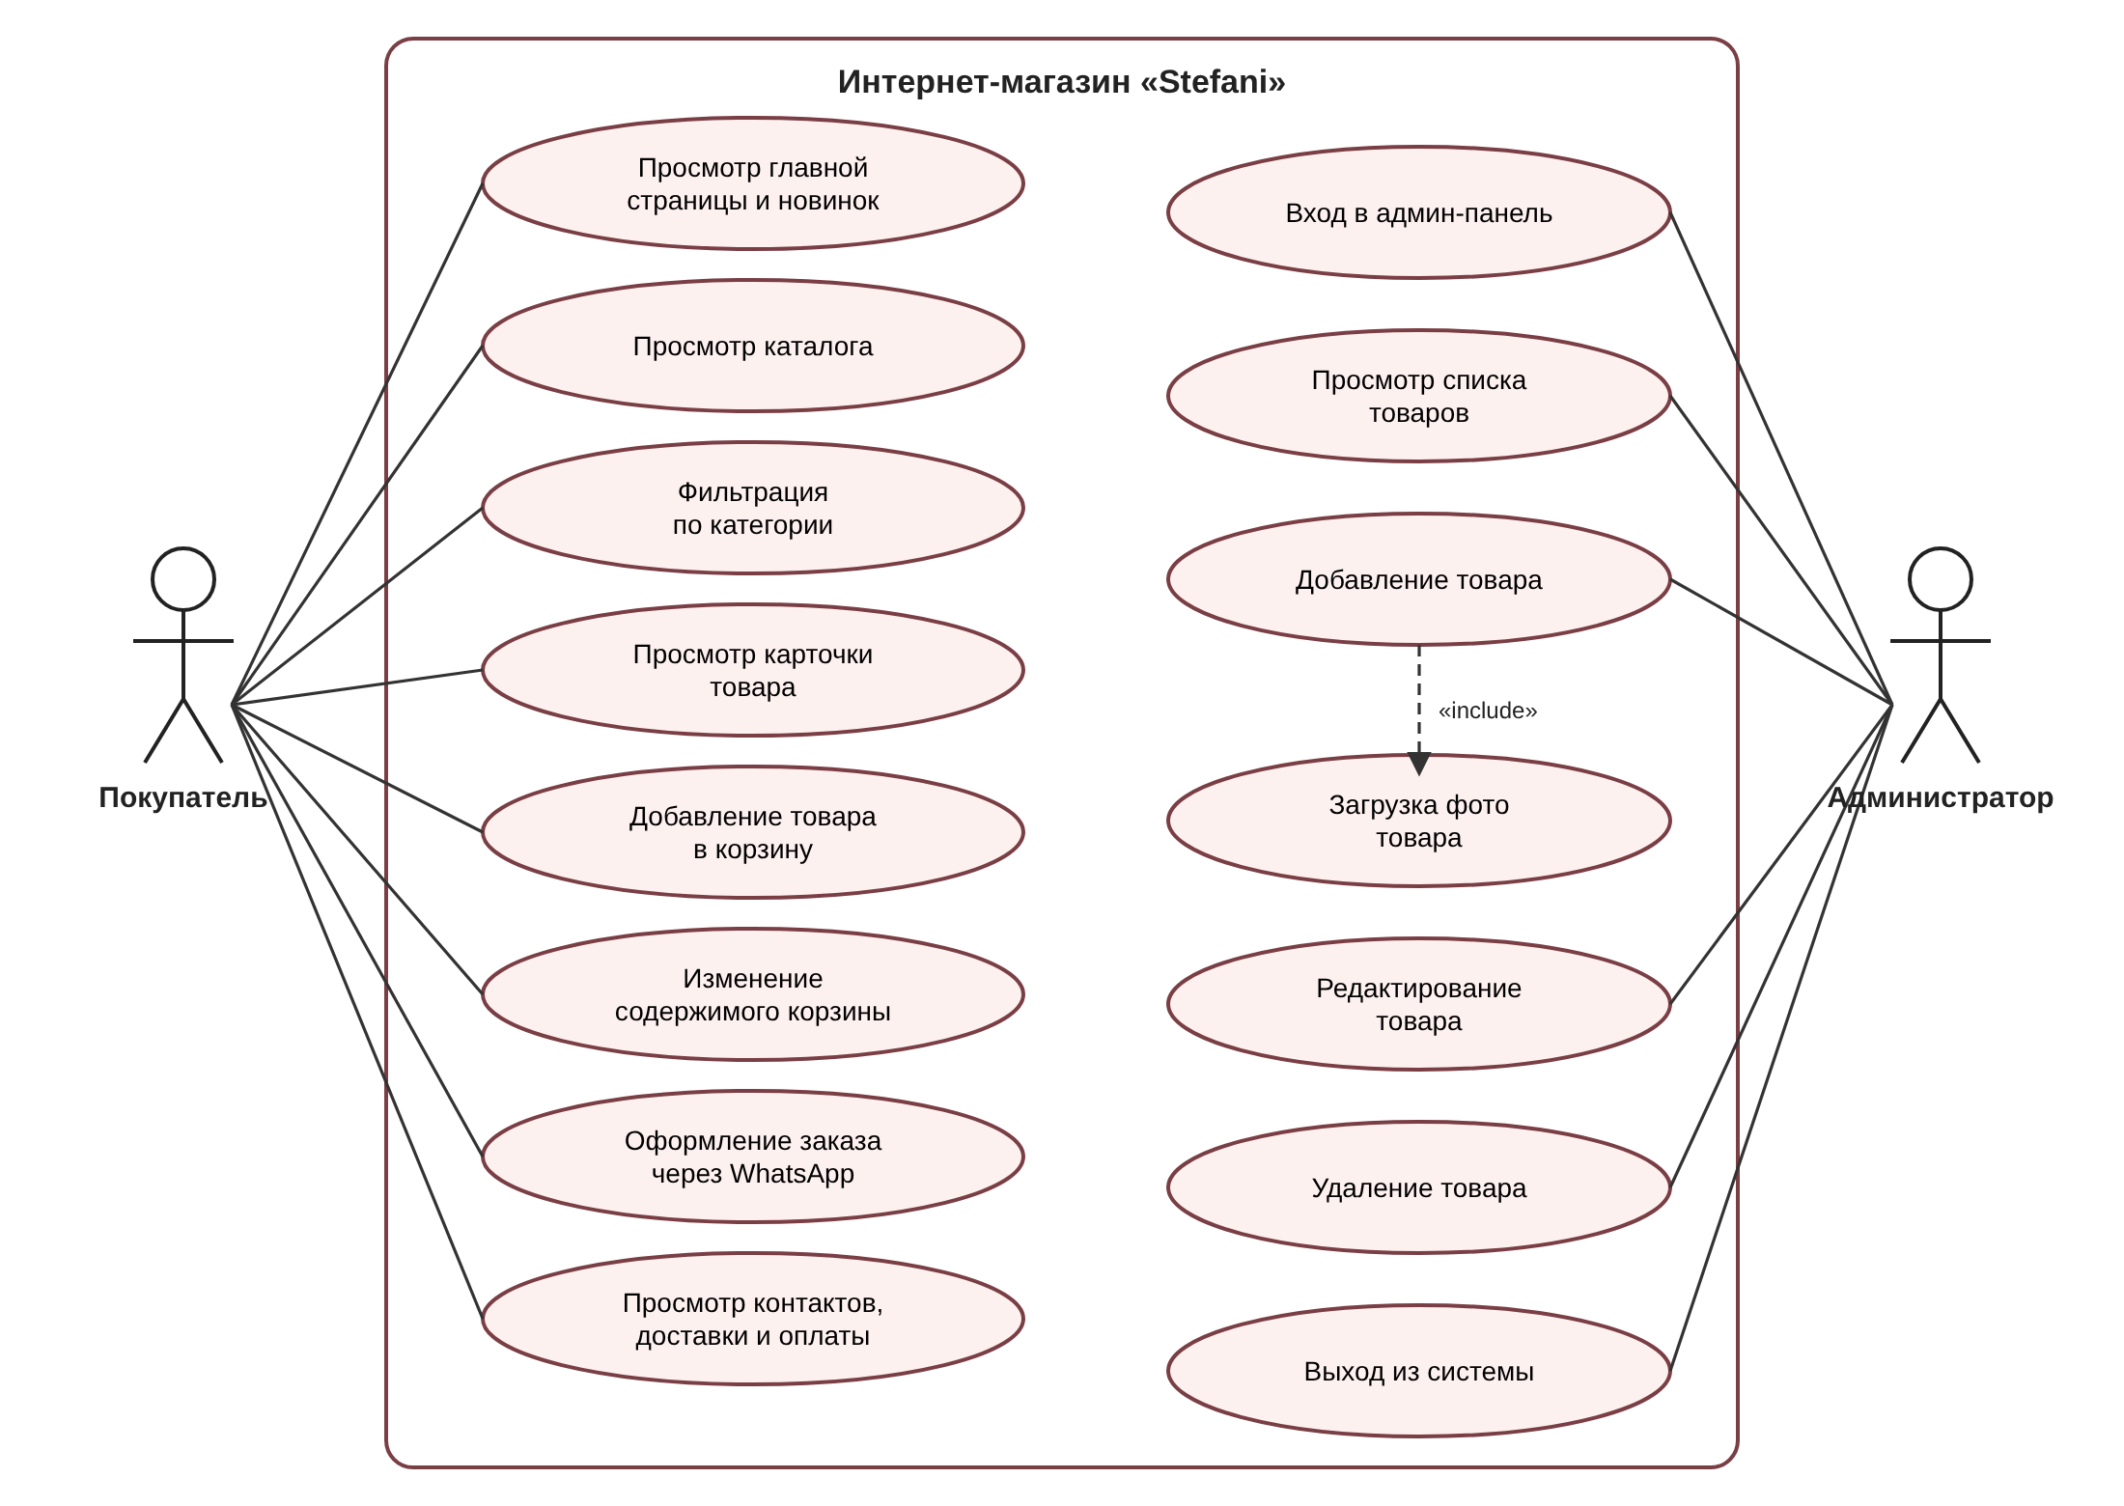
Рисунок 2.1 – Диаграмма вариантов использования
Покупатель не регистрируется на сайте: все его действия доступны сразу. Администратор сначала входит в систему, после чего получает доступ к управлению товарами. Вариант «Добавление товара» включает (include) вариант «Загрузка фото товара», так как товар без фотографии сохранить нельзя.

2.3 Структура сайта и навигация
Сайт состоит из семи HTML-страниц. Главная страница содержит ссылки на все разделы; шапка с меню и кнопкой корзины одинакова на всех страницах витрины. Структура сайта показана на рисунке 2.2.
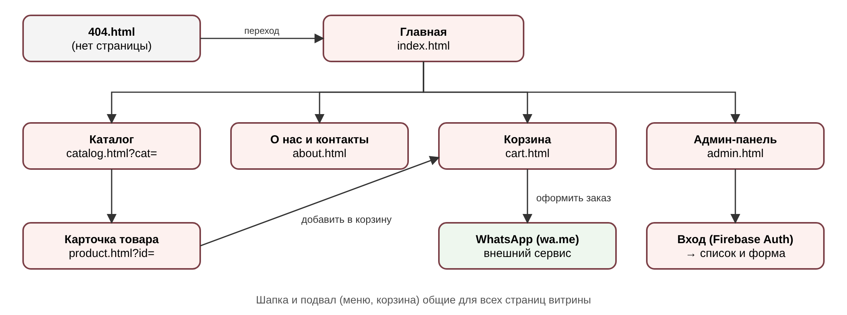
Рисунок 2.2 – Структура сайта
Назначение страниц:
– index.html — главная страница: баннер, категории, новинки, акция, блок Instagram;
– catalog.html — каталог; параметр адреса ?cat= задаёт выбранную категорию;
– product.html — карточка товара; параметр ?id= задаёт номер товара;
– cart.html — корзина и оформление заказа;
– about.html — информация о магазине, доставке, оплате, возврате и контакты;
– admin.html — панель администратора (в меню не показывается, ссылка есть в подвале сайта);
– 404.html — страница для несуществующих адресов, которая перенаправляет на главную.

2.4 Модели организации каталога
Для организации каталога рассматривались две модели. Модель «родитель — потомок» используется для иерархии: категория (родитель) содержит товары (потомки). В Stefani родительские сущности — категории «Платья», «Блузы», «Брюки», «Верхняя одежда», потомки — позиции каталога. Преимущества модели: понятная навигация, простая фильтрация, лёгкая реализация. Недостаток: товар относится только к одной основной категории.
Модель тегов («потомок — потомок») связывает товары по признакам без жёсткой иерархии: сезон, стиль, материал, признак «новинка» или «акция». Один товар может иметь много тегов.
Для витрины Stefani выбрана комбинация: один уровень категорий (модель «родитель — потомок») и логический признак isNew («новинка»), который работает как тег и определяет, попадёт ли товар в блок «Новинки» на главной странице. Этого достаточно для коллекции малого магазина, а при расширении ассортимента можно добавить массив тегов в документ товара.

2.5 Проектирование базы данных
Данные о товарах хранятся в облачной базе Cloud Firestore в коллекции products. Каждый товар — это отдельный документ, идентификатор которого совпадает с номером товара (полем id). Состав полей документа приведён в таблице 2.1.
Таблица 2.1 – Поля документа коллекции products
Поле | Тип | Описание | Пример
id | number | Уникальный номер товара | 13
name | string | Название товара | Пальто оверсайз в клетку
cat | string | Категория | Верхняя одежда
price | number | Цена в тенге | 54900
sizes | array | Доступные размеры | ["XS","S","M","L","XL"]
desc | string | Описание товара | Тёплое пальто оверсайз…
img | array | Фотографии: путь к файлу или data:URL | ["img/p8.jpg", …]
pos | string | Кадрирование фото (object-position) | center
isNew | boolean | Показывать в блоке «Новинки» | true

Список категорий хранится в коде как справочник CATS, так как категории меняются редко. Корзина хранится не в базе, а в localStorage браузера покупателя под ключом stefani_cart: это массив позиций вида {id, s, q}, где id — номер товара, s — размер, q — количество. Связи между сущностями показаны на рисунке 2.3: одна категория содержит много товаров (1:N), каждая позиция корзины ссылается на один товар (N:1).
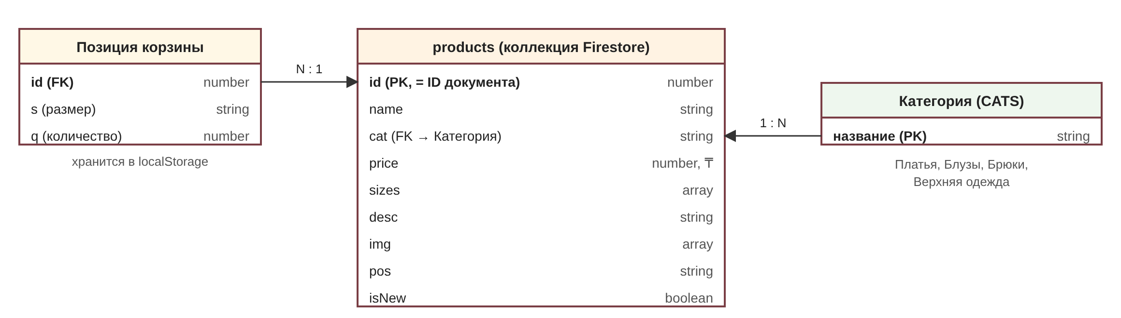
Рисунок 2.3 – Схема данных интернет-магазина
NoSQL-база Firestore выбрана вместо реляционной (например, MySQL) потому, что она не требует собственного сервера, имеет бесплатный тариф, работает напрямую из браузера и хорошо подходит для небольшого каталога, где все данные товара удобно хранить в одном документе.

2.6 Архитектура системы
Система построена по архитектуре «клиент — облачные сервисы» (рисунок 2.4). Клиентская часть работает в браузере пользователя, а серверную часть предоставляет платформа Firebase.
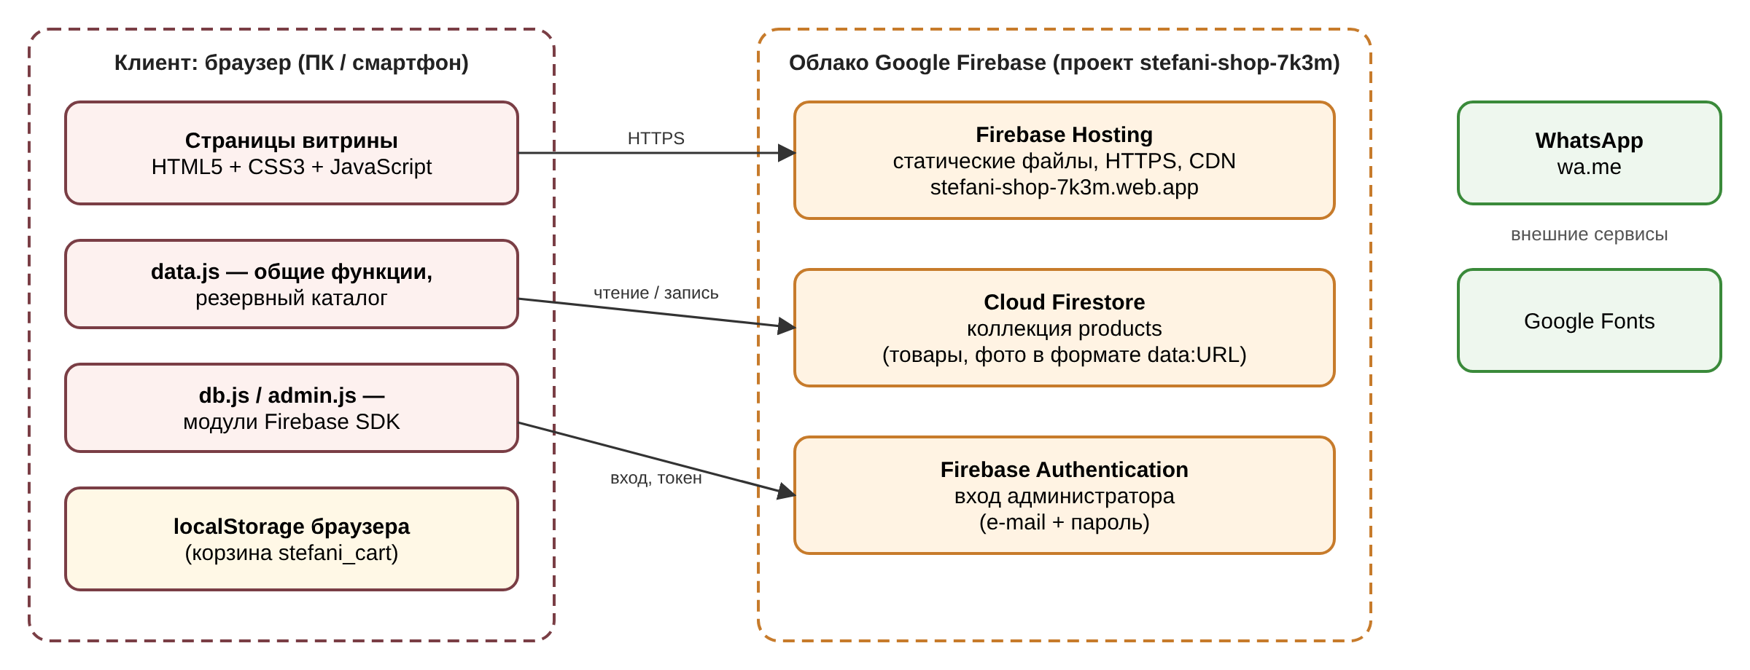
Рисунок 2.4 – Архитектура интернет-магазина Stefani
Порядок работы: браузер загружает страницы и скрипты с Firebase Hosting по HTTPS; скрипт data.js запрашивает список товаров из Firestore через модуль db.js и выводит карточки; корзина сохраняется в localStorage; при оформлении заказа открывается WhatsApp. Админ-панель дополнительно обращается к Firebase Authentication для входа и записывает изменения в Firestore. Если Firestore недоступен, используется резервный массив товаров из файла data.js.
Модульная структура клиентской части показана на диаграмме компонентов (рисунок 2.5). Общие функции (вывод карточки, работа с корзиной, шапка и подвал) вынесены в data.js, чтобы не повторять код на каждой странице.
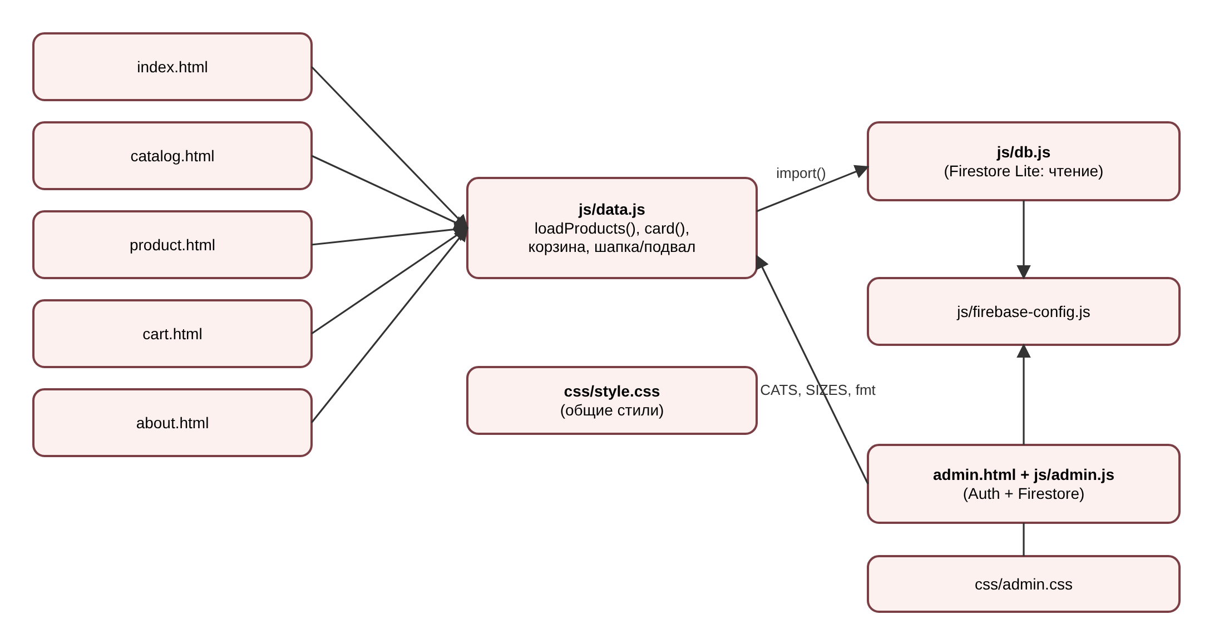
Рисунок 2.5 – Диаграмма компонентов клиентской части

2.7 Сценарии работы
Основной сценарий покупателя — оформление заказа — показан на диаграмме деятельности (рисунок 2.6). Важная проверка в сценарии — выбор размера: без него товар в корзину не добавляется, а покупатель видит подсказку.
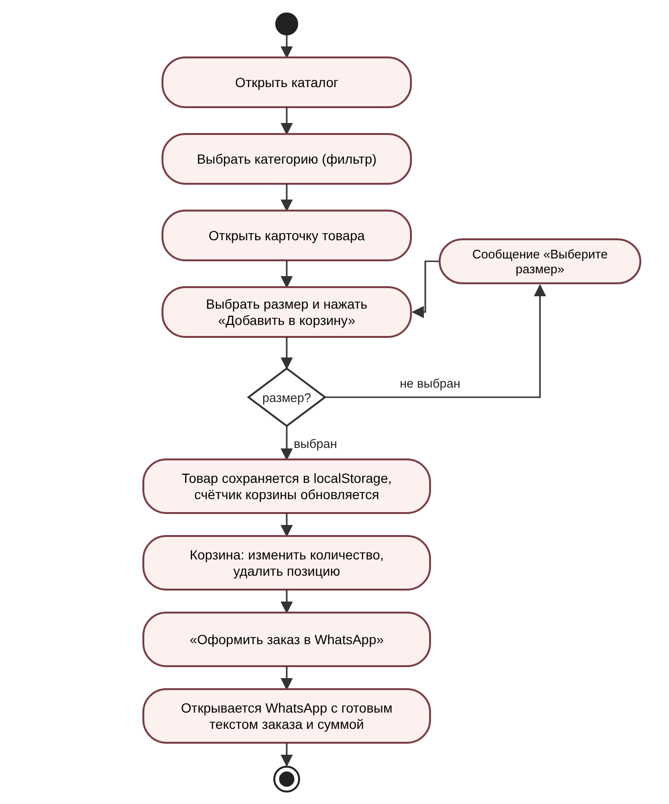
Рисунок 2.6 – Диаграмма деятельности «Оформление заказа»
Сценарий администратора — изменение каталога — показан на диаграмме последовательности (рисунок 2.7). Важно, что право на запись проверяет не браузер, а сервер Firestore по правилам безопасности: даже если злоумышленник изменит код страницы, сохранить данные без входа под учётной записью администратора он не сможет.
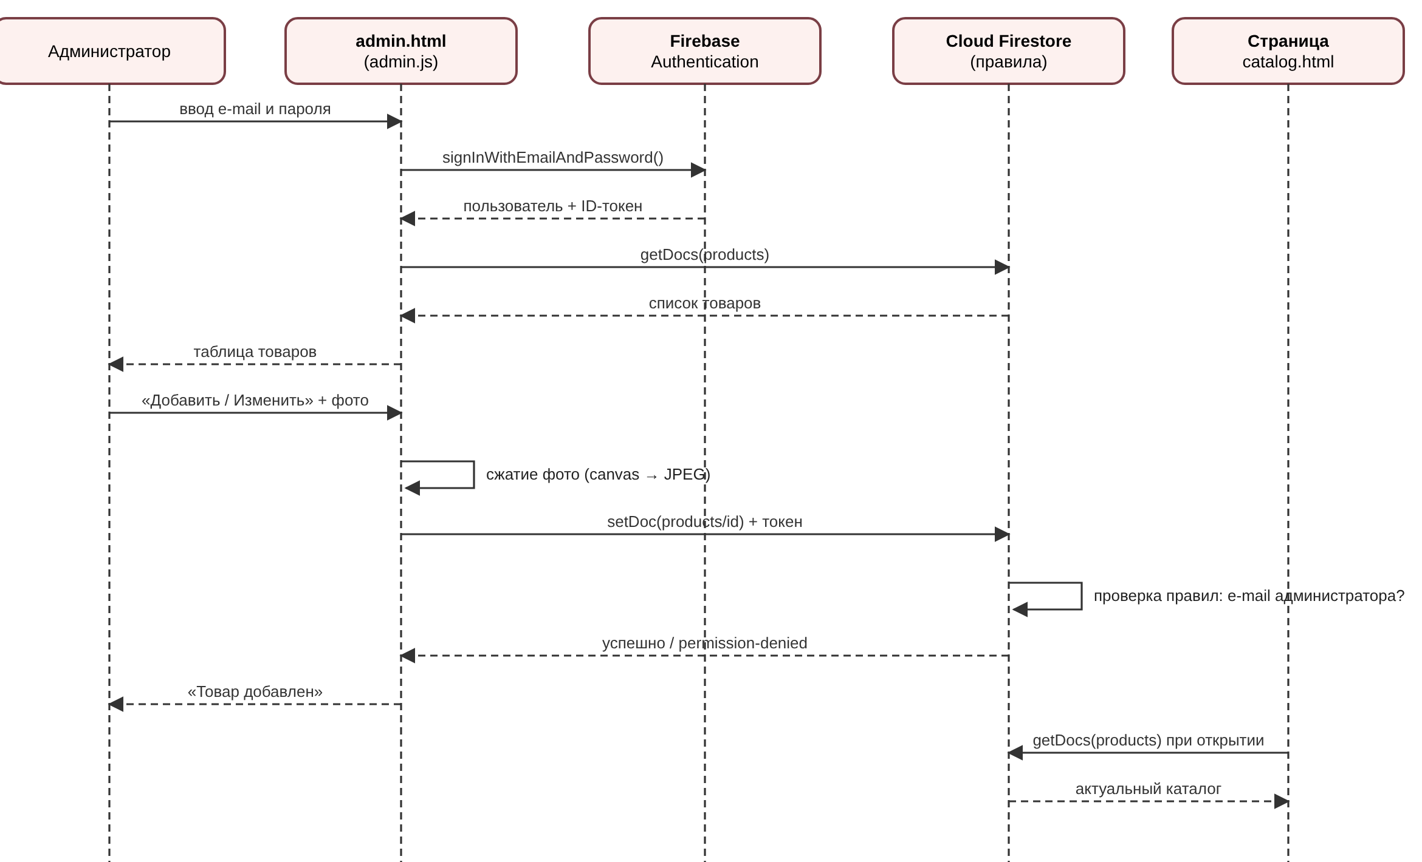
Рисунок 2.7 – Диаграмма последовательности «Сохранение товара администратором»

2.8 Макеты пользовательского интерфейса
Перед вёрсткой было подготовлено четыре варианта дизайна главной страницы в разных стилях (рисунок 2.8). На каждом макете присутствуют одинаковые блоки: баннер, категории, новинки, акция, Instagram и подвал, — меняются палитра, шрифты и форма элементов.
Вариант 1 «Минимализм» — чёрно-белая палитра и строгий шрифт; выглядит слишком строго для «нежной» коллекции. Вариант 2 «Нежность» — пудрово-розовая палитра, курсивный шрифт Cormorant Garamond, круглые изображения категорий и скруглённые карточки. Вариант 3 «Яркий» — неоновые цвета и крупный рубленый шрифт, привлекает молодую аудиторию, но не соответствует образу бренда. Вариант 4 «Природный» — бежевые и коричневые тона, подходит для одежды из натуральных тканей.
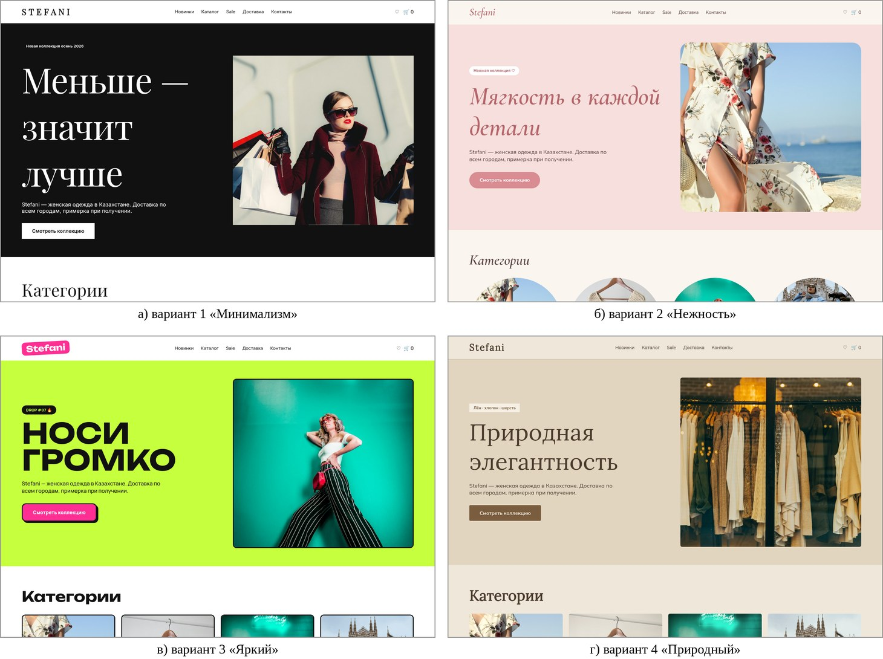
Рисунок 2.8 – Варианты макета главной страницы
По итогам обсуждения с заказчиком выбран вариант 2 «Нежность», так как он лучше всего передаёт мягкость и женственность коллекции. Его основные параметры: цвет фона #fbf5ef, акцентный цвет #d98c92, цвет заголовков #b5656b, шрифты Cormorant Garamond (заголовки) и Nunito (основной текст), радиус скругления карточек 22–28 пикселей.
Во второй главе сформулированы требования, построены диаграмма вариантов использования, структура сайта, схема данных, архитектура, диаграммы компонентов, деятельности и последовательности, а также выбран один из четырёх макетов дизайна. Полученные проектные решения стали основой для реализации.

3 РЕАЛИЗАЦИЯ ИНТЕРНЕТ-МАГАЗИНА

3.1 Структура проекта
Проект хранится в одном каталоге и состоит из статических файлов сайта (папка public), конфигурации Firebase и вспомогательного скрипта. Структура проекта приведена в листинге 3.1.
Листинг 3.1 – Структура файлов проекта
site-stefani/
├── firebase.json настройки Hosting, Firestore, Auth
├── firestore.rules правила безопасности базы данных
├── tools/seed.mjs первичная загрузка товаров в Firestore
└── public/ файлы, публикуемые в Интернете
├── index.html catalog.html product.html cart.html
├── about.html admin.html 404.html
├── css/style.css css/admin.css
├── js/data.js общие функции, резервный каталог
├── js/db.js чтение каталога из Firestore
├── js/firebase-config.js параметры проекта Firebase
├── js/admin.js логика админ-панели
└── img/ фотографии товаров

3.2 Общие функции и загрузка каталога
Файл data.js подключается на каждой странице. Он содержит резервный массив товаров PRODUCTS, справочники категорий и размеров, функции форматирования цены, работы с корзиной, вывода карточки товара, а также вставляет общую шапку и подвал. Главная функция — loadProducts() — загружает каталог из Firestore (листинг 3.2).
Листинг 3.2 – Функция загрузки каталога с резервным вариантом (data.js)
// Загрузка каталога из Firebase Firestore.
// Если база недоступна (нет интернета, ошибка, таймаут 6 с) — остаётся
резервный массив PRODUCTS.
async function loadProducts() {
try {
const db = await import('/js/db.js');
const list = await Promise.race([
db.fetchProducts(),
new Promise((_, reject) => setTimeout(() => reject(new
Error('timeout')), 6000))
]);
if (list.length) { PRODUCTS = list; DATA_SOURCE = 'firestore'; }
} catch (e) {
console.warn('Firestore недоступен, используется резервный каталог
data.js', e);
}
return PRODUCTS;
}

Функция динамически импортирует модуль db.js и ждёт ответ базы не более 6 секунд. Если данные получены, они заменяют резервный массив; при ошибке (нет интернета, база недоступна) в консоль выводится предупреждение, а сайт продолжает работать с данными из data.js. Модуль db.js использует облегчённую версию SDK Firestore Lite и функцию getDocs(), которая читает все документы коллекции products.
Карточка товара формируется функцией card() с помощью шаблонной строки. Все текстовые значения проходят через функцию esc(), которая заменяет специальные символы HTML (&, <, >, кавычки) и защищает страницу от внедрения вредоносного кода (XSS).

3.3 Главная страница
Главная страница (рисунок 3.1) состоит из блоков: баннер с заголовком «Мягкость в каждой детали» и кнопкой «Смотреть коллекцию», круглые карточки четырёх категорий, сетка новинок, промо-блок «−20 % на первый заказ» с промокодом STEFANI20 и блок Instagram с контактами.
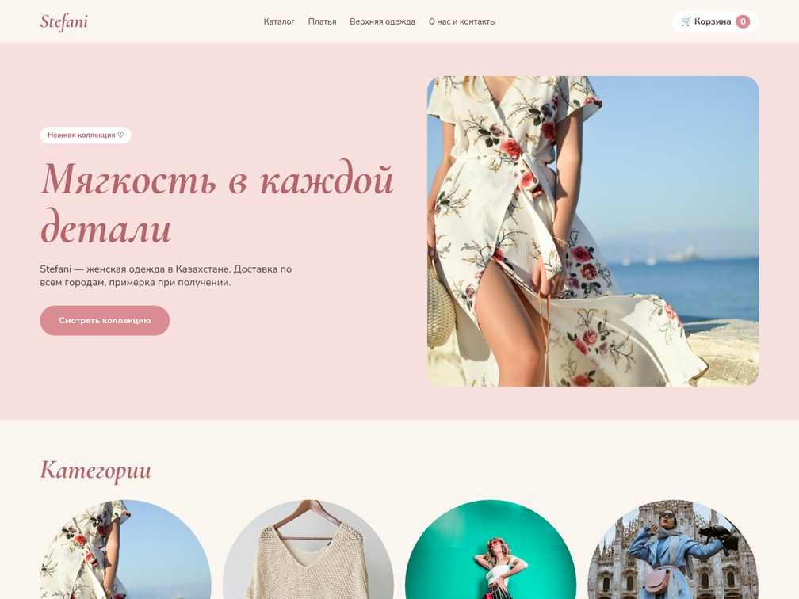
Рисунок 3.1 – Главная страница сайта (верхняя часть)
Блок «Новинки» заполняется автоматически: методом filter() выбираются товары с отметкой isNew, сортируются по убыванию номера (сначала самые новые) и выводятся не более восьми. Поэтому, когда администратор отмечает товар как новинку, он сразу появляется на главной странице.

3.4 Каталог с фильтром по категориям
Страница каталога (рисунок 3.2) выводит все товары в виде сетки карточек и кнопки-фильтры «Все», «Платья», «Блузы», «Брюки», «Верхняя одежда». Выбранная категория сохраняется в адресе страницы (параметр ?cat=), поэтому ссылку на категорию можно отправить другу, а ссылки из меню и с главной страницы сразу открывают нужный раздел.
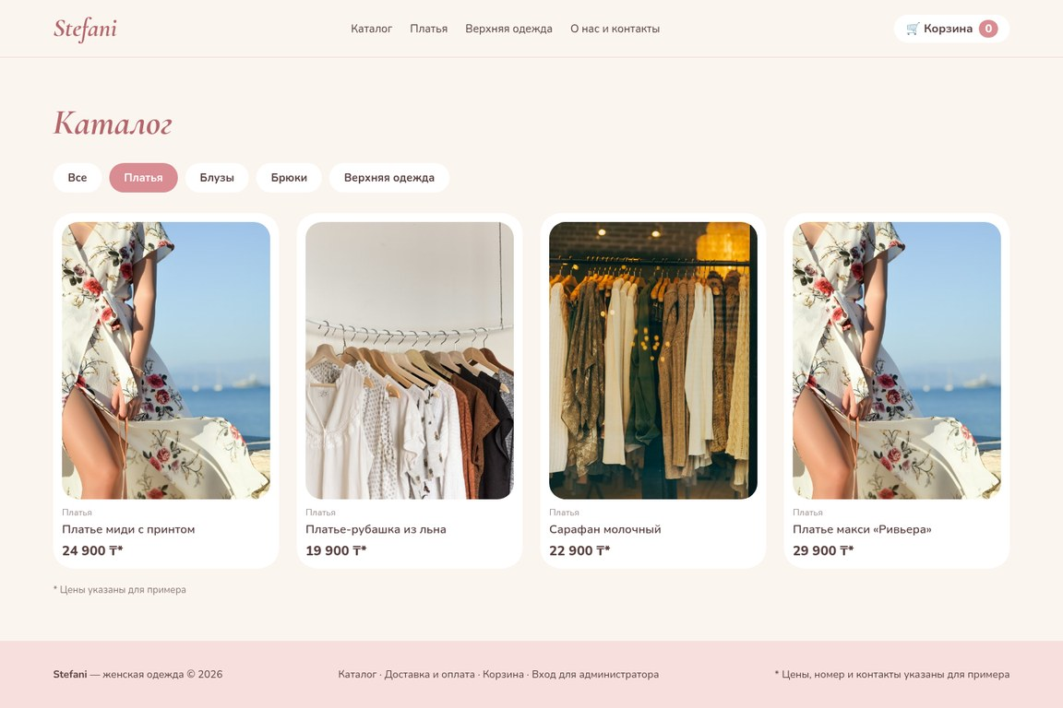
Рисунок 3.2 – Каталог с выбранной категорией «Платья»
Листинг 3.3 – Отрисовка каталога и фильтра (catalog.html)
<script>
// Каталог с фильтром по категории (?cat=...)
let cur = new URLSearchParams(location.search).get('cat') || 'Все';
function draw() {
document.getElementById('f').innerHTML = ['Все', ...CATS].map(c =>
`<button class="${c == cur ? 'on' : ''}"
onclick="setCat('${c}')">${c}</button>`).join('');
const list = PRODUCTS.filter(p => cur == 'Все' || p.cat == cur);
document.getElementById('g').innerHTML = list.length ?
list.map(card).join('') : '<p>В этой категории пока нет товаров.</p>';
}
function setCat(c) {
cur = c;
history.replaceState(0, '', c == 'Все' ? 'catalog.html' : '?cat=' +
encodeURIComponent(c));
draw();
}
document.getElementById('g').innerHTML = '<p>Загрузка каталога…</p>';
loadProducts().then(draw);
</script>

Функция history.replaceState() меняет адрес страницы без её перезагрузки, а метод filter() отбирает товары выбранной категории. Если в категории нет товаров, выводится сообщение «В этой категории пока нет товаров».

3.5 Карточка товара
Страница товара product.html (рисунок 3.3) получает номер товара из параметра адреса ?id= и выводит: «хлебные крошки» (Каталог / Категория / Товар), галерею фотографий с миниатюрами, название, цену, описание, кнопки размеров, кнопки «Добавить в корзину» и «Перейти в корзину», а ниже — блок «Вам может понравиться» с товарами той же категории.
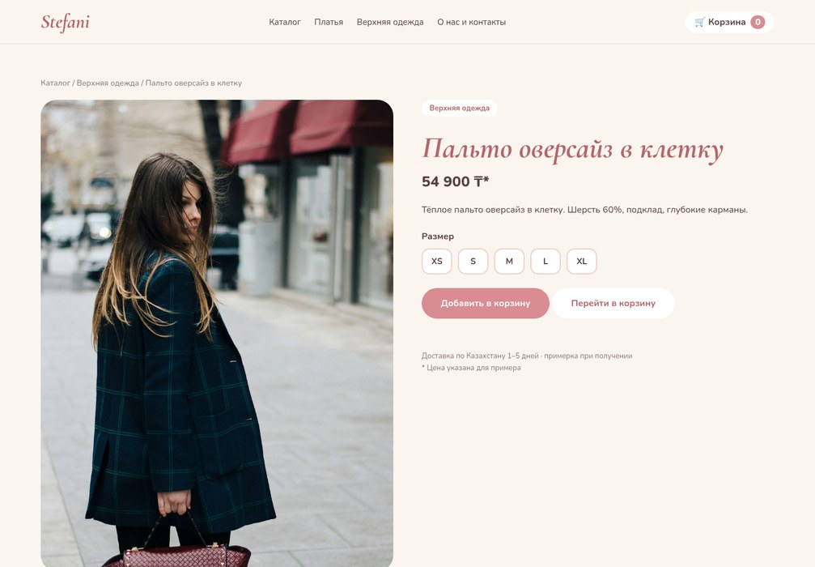
Рисунок 3.3 – Карточка товара
Набор кнопок размеров берётся из поля sizes товара, поэтому администратор может указать, какие размеры есть в наличии. Функция добавления в корзину приведена в листинге 3.4.
Листинг 3.4 – Выбор размера и добавление в корзину (product.html)
function chooseSize(btn, s) {
size = s;
document.querySelectorAll('.sizes button').forEach(b =>
b.classList.toggle('on', b == btn));
}
function add() {
const msg = document.getElementById('msg');
if (!size) { msg.textContent = 'Пожалуйста, выберите размер'; return; }
const c = getCart(), e = c.find(i => i.id == P.id && i.s == size);
e ? e.q++ : c.push({ id: P.id, s: size, q: 1 });
setCart(c);
msg.textContent = 'Добавлено в корзину ♡ (' + size + ')';
}

3.6 Корзина и оформление заказа
Корзина хранится в localStorage браузера в виде массива объектов {id, s, q}. Функции getCart() и setCart() читают и записывают корзину, а updBadge() обновляет счётчик в шапке сайта (листинг 3.5). Если покупатель добавляет тот же товар того же размера повторно, увеличивается количество, а не создаётся новая строка.
Листинг 3.5 – Функции работы с корзиной (data.js)
// Корзина хранится в localStorage браузера
const getCart = () => JSON.parse(localStorage.getItem('stefani_cart') ||
'[]');
const setCart = c => { localStorage.setItem('stefani_cart',
JSON.stringify(c)); updBadge(); };
function updBadge() {
const n = getCart().reduce((s, i) => s + i.q, 0);
document.querySelectorAll('.cnt').forEach(e => e.textContent = n);}

Страница cart.html (рисунок 3.4) выводит позиции корзины с фотографией, размером, количеством и стоимостью, кнопками «+», «−» и «Удалить», а также итоговую сумму. Кнопка «Оформить заказ в WhatsApp» открывает чат с магазином, в котором уже набран текст заказа.
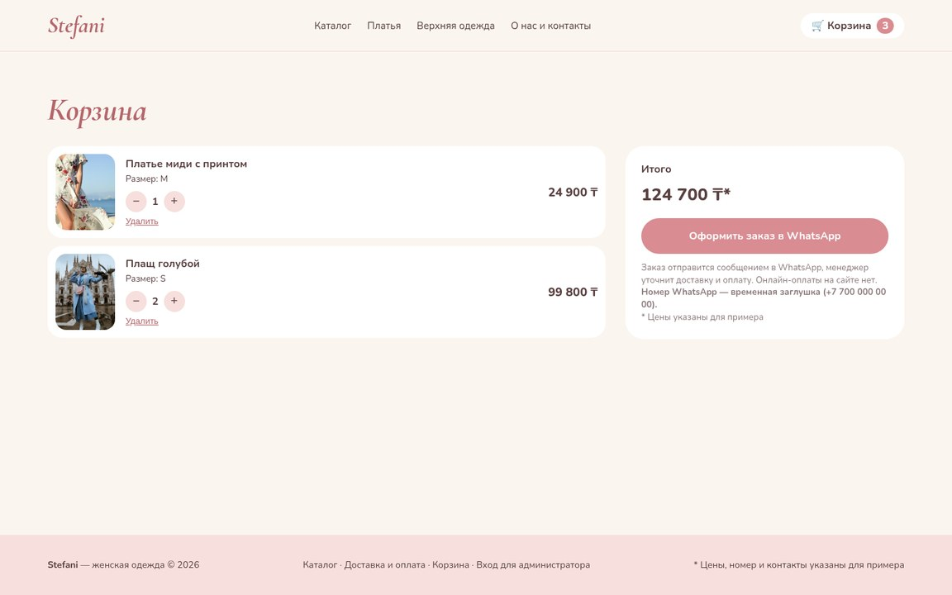
Рисунок 3.4 – Корзина с товарами
Листинг 3.6 – Формирование текста заказа для WhatsApp (cart.html)
// текст заказа для WhatsApp
const txt = 'Здравствуйте! Хочу оформить заказ в Stefani:\n' + c.map(i =>
{
const p = findProduct(i.id);
return `• ${p.name}, размер ${i.s} × ${i.q} = ${fmt(p.price * i.q)}`;
}).join('\n') + `\nИтого: ${fmt(tot)}`;

Сообщение кодируется функцией encodeURIComponent() и передаётся в ссылку вида https://wa.me/номер?text=сообщение — это официальный механизм WhatsApp «Click to Chat». Онлайн-оплаты на сайте нет: менеджер уточняет доставку и способ оплаты (Kaspi, перевод или наличными при получении) в переписке. В текущей версии указан номер-заглушка +7 700 000 00 00, который заменяется на реальный в одной константе WA файла data.js.

3.7 Страница «О нас и контакты»
Страница about.html (рисунок 3.5) содержит рассказ о бренде, три информационных блока («Доставка», «Оплата», «Возврат») и блок контактов: WhatsApp с кнопкой «Написать», Instagram и адрес шоурума с режимом работы.
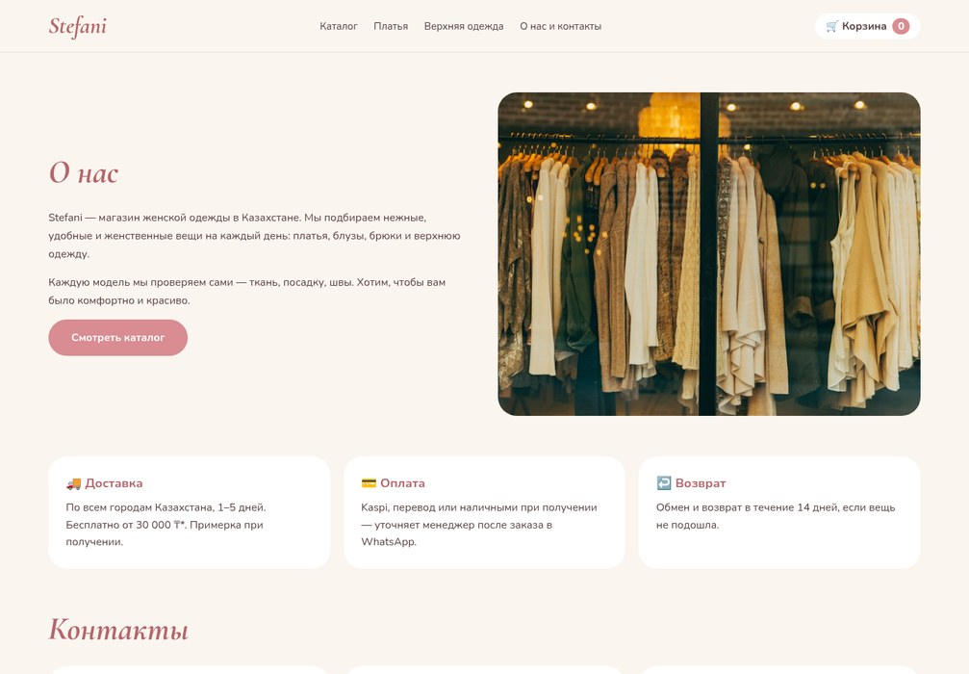
Рисунок 3.5 – Страница «О нас и контакты»

3.8 Адаптивная вёрстка
Адаптивность реализована медиа-запросом @media (max-width: 800px) в файле style.css. Внутри него двухколоночные блоки получают свойство grid-template-columns: 1fr (одна колонка), сетки каталога и категорий — repeat(2, 1fr) (две колонки), а меню — горизонтальную прокрутку overflow-x: auto. Внешний вид сайта на смартфоне показан на рисунке 3.6.
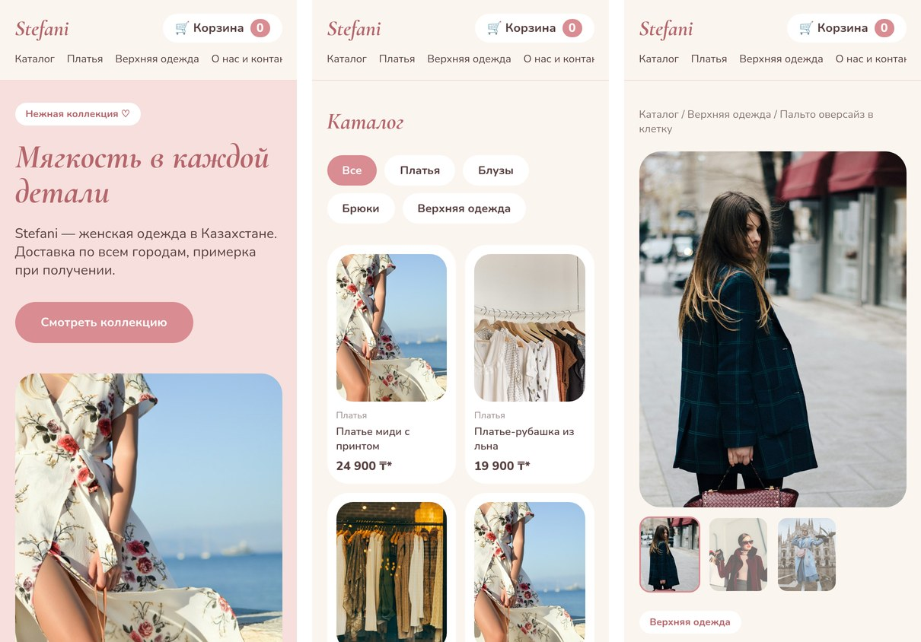
Рисунок 3.6 – Мобильная версия: главная, каталог и карточка товара

3.9 Панель администратора
Панель администратора admin.html позволяет владельцу магазина управлять товарами без знания программирования. Она использует модули Firebase Authentication и Cloud Firestore полной версии SDK, подключаемые с сервера Google (gstatic.com).
При открытии страницы показывается форма входа (рисунок 3.7). При неверном e-mail или пароле выводится сообщение «Неверный e-mail или пароль». Функция onAuthStateChanged() следит за состоянием входа: после успешной авторизации форма скрывается и загружается список товаров, а при повторном открытии страницы вход сохраняется (листинг 3.7).
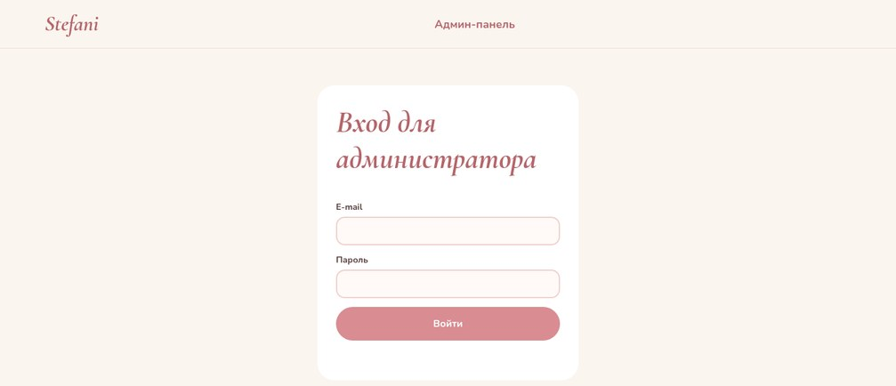
Рисунок 3.7 – Форма входа в панель администратора
Листинг 3.7 – Авторизация администратора (admin.js)
// ---------- Авторизация ----------
$('loginForm').onsubmit = async e => {
e.preventDefault();
$('loginErr').textContent = '';
try {
await signInWithEmailAndPassword(auth, $('email').value.trim(),
$('pass').value);
} catch (err) {
$('loginErr').textContent = 'Неверный e-mail или пароль';
}
};
onAuthStateChanged(auth, user => {
$('loginBox').classList.toggle('hidden', !!user);
$('listBox').classList.toggle('hidden', !user);
$('who').innerHTML = user
? `${esc(user.email)} <button class="btn ghost sm"
id="logout">Выйти</button>` : '';
if (user) { $('logout').onclick = () => signOut(auth); loadList(); }
});

Список товаров (рисунок 3.8) выводится таблицей: фото, название, категория, цена, размеры, отметка «новинка» и кнопки «Изменить» и «Удалить». Перед удалением запрашивается подтверждение.
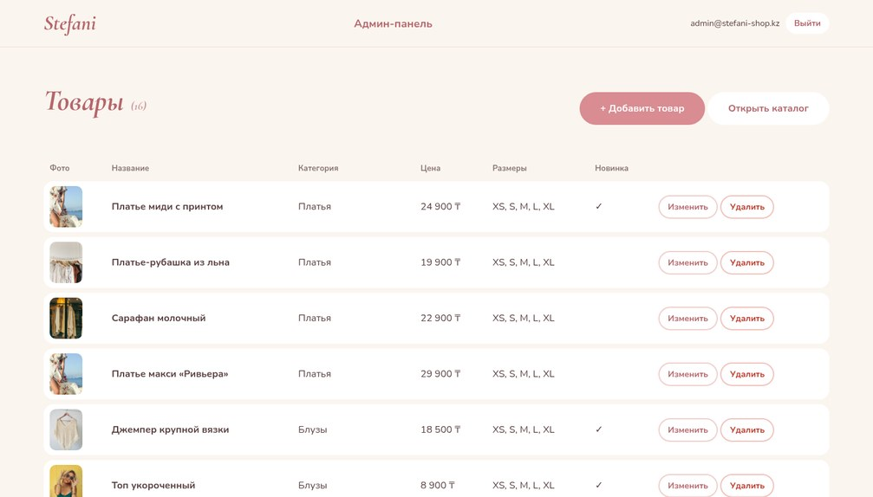
Рисунок 3.8 – Список товаров в панели администратора
Кнопки «+ Добавить товар» и «Изменить» открывают форму товара (рисунок 3.9) с полями: название, категория (выпадающий список), цена, размеры (флажки XS–XL), описание, отметка «Показывать в Новинках», кадрирование фото и блок фотографий. Первая фотография считается главной; лишнюю фотографию можно убрать крестиком.
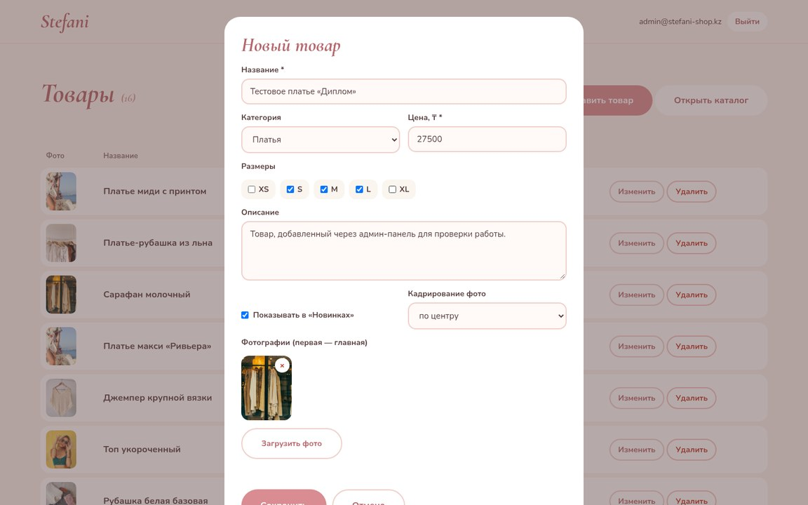
Рисунок 3.9 – Форма добавления товара
Загруженная фотография обрабатывается в браузере функцией compress() (листинг 3.8): изображение рисуется на элементе canvas с уменьшением большей стороны до 900 пикселей и сохраняется в формате JPEG с качеством 75 %. Так фотография с телефона размером в несколько мегабайт превращается в строку data:URL объёмом около 100–200 КБ (при проверке фото 900 пикселей заняло 128 КБ).
Листинг 3.8 – Сжатие фотографии перед сохранением (admin.js)
function compress(file, max, quality) {
return new Promise((resolve, reject) => {
const img = new Image();
img.onload = () => {
const k = Math.min(1, max / Math.max(img.width, img.height));
const c = document.createElement('canvas');
c.width = Math.round(img.width * k); c.height = Math.round(img.height
* k);
c.getContext('2d').drawImage(img, 0, 0, c.width, c.height);
URL.revokeObjectURL(img.src);
resolve(c.toDataURL('image/jpeg', quality));
};
img.onerror = reject;
img.src = URL.createObjectURL(file);
});
}

Перед сохранением форма проверяет данные: должна быть хотя бы одна фотография и один размер, цена — больше нуля, а общий размер документа — меньше 1 МБ. Новому товару присваивается номер на единицу больше максимального. Сохранение выполняет функция setDoc() (листинг 3.9); если запись запрещена правилами, выводится понятное сообщение «нет прав администратора». Полный код админ-панели приведён в приложении А.
Листинг 3.9 – Сохранение товара в Firestore (admin.js, фрагмент)
const id = editId ?? (Math.max(0, ...items.map(p => p.id)) + 1);
const product = { id, name: $('fName').value.trim(), cat: $('fCat').value,
price, sizes, desc: $('fDesc').value.trim(), isNew: $('fNew').checked,
pos: $('fPos').value, img: photos };
try {
await setDoc(doc(db, 'products', String(id)), product);
flash(editId ? 'Изменения сохранены' : 'Товар добавлен');
loadList();
} catch (err) {
$('formErr').textContent = 'Ошибка сохранения: ' + (err.code ===
'permission-denied' ? 'нет прав администратора' : err.message);
}

После сохранения изменения сразу видны всем посетителям: каталог загружает актуальные данные из Firestore при каждом открытии страницы (проверка приведена в главе 4).
Админ-панель также адаптирована под смартфон (рисунок 3.10): второстепенные столбцы таблицы скрываются, а категория и цена выводятся под названием товара. Это позволяет владельцу добавлять товары прямо с телефона, сфотографировав вещь.
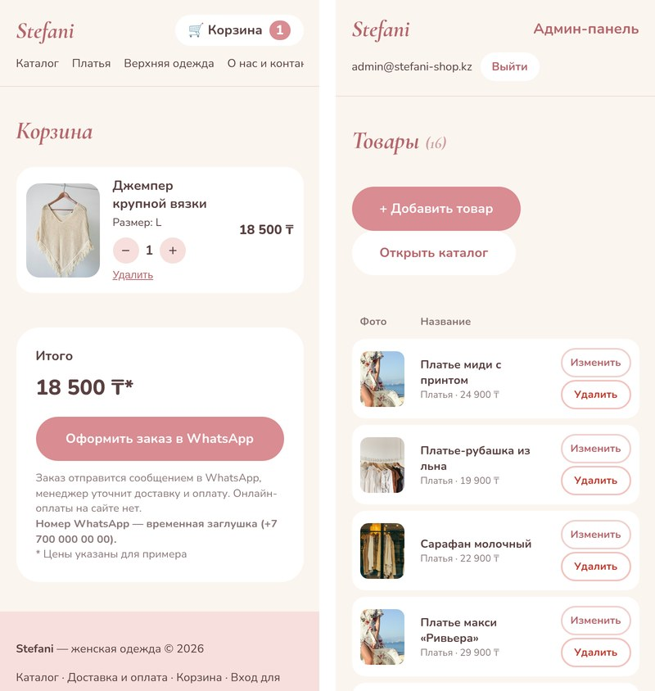
Рисунок 3.10 – Мобильная версия корзины и панели администратора

3.10 Настройка Firebase и правила безопасности
Для проекта в консоли Firebase создан проект stefani-shop-7k3m и веб-приложение Stefani Web. Настройки сервисов описаны в файле firebase.json (листинг 3.10): папка публикации сайта, файл правил Firestore, регион базы данных europe-west3 (Франкфурт) и включённый способ входа по e-mail и паролю.
Листинг 3.10 – Конфигурация Firebase (firebase.json)
{
"hosting": {"public": "public", "ignore": ["firebase.json", "**/.*"],
"cleanUrls": false},
"firestore": {"rules": "firestore.rules", "indexes":
"firestore.indexes.json", "location": "europe-west3"},
"auth": {"providers": {"emailPassword": true}}
}

Правила безопасности Firestore (листинг 3.11) разрешают всем читать коллекцию products, а изменять её — только пользователю, вошедшему в систему с e-mail администратора. Любые другие коллекции закрыты. Правила проверяются на серверах Google, поэтому их нельзя обойти изменением кода в браузере.
Листинг 3.11 – Правила безопасности Cloud Firestore (firestore.rules)
rules_version = '2';
service cloud.firestore {
match /databases/{database}/documents {
// Каталог: читать могут все, изменять — только администратор
match /products/{id} {
allow read: if true;
allow write: if request.auth != null
&& request.auth.token.email in ['admin@stefani-shop.kz'];
}
match /{document=**} {
allow read, write: if false;
}
}
}

Учётная запись администратора создана в Firebase Authentication. Начальное наполнение базы — 16 товаров из файла data.js — выполнено скриптом tools/seed.mjs на Node.js, который входит под учётной записью администратора и записывает каждый товар отдельным документом функцией setDoc().

3.11 Публикация сайта в Интернете
Публикация выполняется утилитой командной строки Firebase CLI, запускаемой через npm. После входа в аккаунт Google (npx firebase-tools login) правила и настройки развёртываются командой npx firebase-tools deploy --only firestore,auth, а сам сайт — командой npx firebase-tools deploy --only hosting --project stefani-shop-7k3m. При первом развёртывании утилита сама включила API Firestore, создала базу данных и загрузила правила. По окончании выводится сообщение «Deploy complete!» и адрес сайта https://stefani-shop-7k3m.web.app.
В третьей главе реализованы все страницы магазина, корзина с заказом в WhatsApp, адаптивная вёрстка и панель администратора с хранением товаров в Cloud Firestore. Сайт опубликован на Firebase Hosting.

4 ТЕСТИРОВАНИЕ

4.1 Методика тестирования
Тестирование проводилось на опубликованной версии сайта https://stefani-shop-7k3m.web.app 13 октября 2026 года. Использовались два способа:
– функциональное тестирование — проверка того, что каждая функция работает по требованиям. Сценарии выполнялись автоматически с помощью библиотеки Playwright в браузере Google Chrome (Chromium) на экране 1440×900 пикселей (компьютер) и 390×844 пикселей (смартфон), а также вручную;
– инструментальная оценка качества страниц с помощью Google Lighthouse 12 [23].
Проверка в других браузерах (Firefox, Safari) в рамках работы инструментально не проводилась; используемые технологии (CSS Grid, Flexbox, ES-модули, localStorage) поддерживаются всеми современными браузерами [15].

4.2 Функциональное тестирование витрины
Результаты проверки функций для покупателя приведены в таблице 4.1.
Таблица 4.1 – Результаты тестирования витрины
№ | Проверка | Ожидаемый результат | Фактический результат
1 | Открытие главной страницы | Баннер, категории, новинки | 8 новинок, ошибок JavaScript нет
2 | Загрузка каталога | Товары загружены из Firestore | 16 карточек, источник — Firestore
3 | Фильтр по категориям | Только товары категории | Платья 4, Блузы 4, Брюки 4, Верхняя одежда 4
4 | Добавление без размера | Подсказка, товар не добавлен | «Пожалуйста, выберите размер»
5 | Добавление 3 товаров в корзину | Счётчик 3, верная сумма | Счётчик 3, итого 124 700 ₸ (24 900 + 2 × 49 900)
6 | Кнопка «+» в корзине | Пересчёт суммы | Итого 149 600 ₸
7 | Оформление в WhatsApp | Ссылка wa.me с текстом заказа | Ссылка сформирована верно
8 | Отказ базы данных (Firestore заблокирован) | Каталог из резервной копии | 16 карточек, источник — data.js
9 | Мобильная версия (390 px) | Нет горизонтальной прокрутки | Выполнено на 5 страницах
10 | Внутренние ссылки | Нет битых ссылок | Ошибок нет

4.3 Тестирование панели администратора
Результаты проверки админ-панели и защиты данных приведены в таблице 4.2. Тестовый товар после проверки был удалён, каталог возвращён к 16 товарам. При неверном пароле под кнопкой «Войти» появляется сообщение об ошибке (форма входа показана на рисунке 3.7).
Таблица 4.2 – Результаты тестирования панели администратора
№ | Проверка | Ожидаемый результат | Фактический результат
1 | Вход с неверным паролем | Отказ, сообщение | «Неверный e-mail или пароль»
2 | Вход с верными данными | Открывается список товаров | Показано 16 товаров
3 | Добавление товара с фото | Товар сохранён | Сохранено за 1,03 с, в таблице 17 товаров
4 | Отображение нового товара в каталоге | Товар виден посетителям | В категории «Платья» 5 товаров, карточка открывается, размеры S, M, L
5 | Изменение цены | Новая цена на сайте | Цена 25 000 ₸ на странице товара
6 | Удаление товара | Товар исчезает из каталога | 16 товаров, в «Платьях» 4
7 | Выход | Возврат к форме входа | Выполнено
8 | Запись в базу без входа | Отказ сервера | Ошибка permission-denied

4.4 Оценка производительности и качества
Оценка выполнена инструментом Lighthouse 12 для главной страницы и каталога в двух режимах: «мобильный» (эмуляция смартфона с замедленной сетью и процессором) и «компьютер». Результаты (по шкале от 0 до 100) приведены в таблице 4.3.
Таблица 4.3 – Результаты Lighthouse
Страница, режим | Производи-тельность | Доступ-ность | Рекомен-дации | SEO | LCP, с
Главная, мобильный | 67 | 91 | 96 | 91 | 6,8
Каталог, мобильный | 52 | 88 | 96 | 91 | 4,8
Главная, компьютер | 93 | 91 | 96 | 91 | 1,4
Каталог, компьютер | 69 | 88 | 96 | 91 | 1,8

Показатели доступности, рекомендаций и SEO находятся на хорошем уровне (88–96). Производительность на компьютере высокая для главной страницы, а в мобильном режиме ниже из-за общего объёма фотографий (около 1,6–1,7 МБ на страницу). Время отрисовки самого крупного элемента (LCP) в мобильном режиме — 4,8–6,8 с при искусственном замедлении сети. Для улучшения рекомендуется перевести фотографии в формат WebP и создать уменьшенные копии для карточек каталога.
Также измерено время полной загрузки страниц в браузере (до завершения сетевых запросов) с сервера тестирования: главная — 2,5 с, каталог — 1,1 с, карточка товара — 0,8 с, «О нас» — 0,6 с. Значения зависят от скорости соединения.
Все 18 функциональных проверок пройдены успешно. Направление для улучшения — оптимизация изображений для мобильных устройств.

5 ЭКОНОМИЧЕСКАЯ ЧАСТЬ И БЕЗОПАСНОСТЬ

5.1 Расчёт затрат на разработку
Для оценки стоимости разработки составлен план работ с трудоёмкостью каждого этапа (таблица 5.1).
Таблица 5.1 – Этапы и трудоёмкость разработки
№ | Этап | Трудоёмкость, ч
1 | Анализ предметной области и аналогов | 16
2 | Проектирование, макеты, диаграммы | 20
3 | Вёрстка страниц и адаптивность | 40
4 | Программирование каталога и корзины | 32
5 | Админ-панель, настройка Firebase | 24
6 | Тестирование и публикация | 12
7 | Оформление документации | 24
 | Итого | 168

Затраты рассчитываются по статьям: оплата труда разработчика, отчисления с заработной платы, электроэнергия, амортизация компьютера и программное обеспечение. Ставка разработчика принята условно 1 800 тенге в час (уровень начинающего веб-разработчика); ставку отчислений и тариф на электроэнергию следует уточнить по действующему законодательству и тарифам региона.
Оплата труда: 168 ч × 1 800 ₸ = 302 400 ₸.
Отчисления с заработной платы (социальный налог, социальные отчисления, взносы ОСМС), принятые условно в размере 15 %: 302 400 × 0,15 = 45 360 ₸.
Электроэнергия: мощность компьютера 0,3 кВт, время работы 168 ч, тариф условно 30 ₸ за кВт·ч: 0,3 × 168 × 30 = 1 512 ₸.
Амортизация компьютера стоимостью 400 000 ₸ при сроке службы 4 года и годовом фонде рабочего времени 1 980 ч: 400 000 / 4 / 1 980 × 168 ≈ 8 485 ₸.
Программное обеспечение: VS Code, Git, Node.js, Google Chrome распространяются бесплатно; хостинг, база данных и аутентификация Firebase на тарифе Spark бесплатны — 0 ₸.
Таблица 5.2 – Смета затрат на разработку
Статья затрат | Сумма, ₸
Оплата труда | 302 400
Отчисления с заработной платы (15 %) | 45 360
Электроэнергия | 1 512
Амортизация компьютера | 8 485
Программное обеспечение и хостинг | 0
Итого | 357 757

Ежемесячные расходы на работу сайта при небольшом числе посетителей равны нулю, так как используются бесплатные лимиты Firebase (таблица 1.2). Дополнительно может потребоваться только оплата собственного доменного имени по тарифу регистратора. В отличие от конструкторов (подписка) и маркетплейсов (комиссия), собственный сайт не требует регулярных платежей.

5.2 Информационная безопасность
При разработке интернет-магазина учтены основные риски из списка OWASP Top 10 [24]. Принятые меры:
– защищённое соединение HTTPS для всех страниц (сертификат Firebase Hosting);
– аутентификация администратора через Firebase Authentication: пароль не хранится в коде сайта и на сервере хранится только в виде хеша;
– контроль доступа на стороне сервера: правила Firestore разрешают запись только учётной записи администратора; проверка подтверждена тестом (ошибка permission-denied при записи без входа);
– защита от XSS: все данные товаров перед выводом на страницу экранируются функцией esc();
– минимум персональных данных: сайт не собирает и не хранит данные покупателей, корзина находится только в браузере покупателя, а заказ передаётся в WhatsApp по инициативе самого покупателя. Это соответствует требованиям Закона РК «О персональных данных и их защите» [25];
– страница admin.html закрыта от индексации поисковыми системами метатегом robots noindex.
Параметры firebaseConfig (в том числе apiKey) в коде сайта не являются секретом: это публичные идентификаторы проекта, а безопасность данных обеспечивается правилами Firestore [12]. Администратору рекомендуется использовать сложный пароль, не передавать его третьим лицам и периодически менять.

5.3 Охрана труда при работе с компьютером
Работа разработчика связана с длительным использованием компьютера, поэтому необходимо соблюдать требования охраны труда и эргономики рабочего места:
– монитор располагается на расстоянии 50–70 см от глаз, верхний край экрана — на уровне глаз или чуть ниже;
– рабочее место хорошо освещено, на экране нет бликов от окон и ламп;
– кресло регулируется по высоте, спина имеет опору, ступни стоят на полу или подставке;
– каждый час работы делаются перерывы 10–15 минут с гимнастикой для глаз и разминкой;
– электрические провода и розетки исправны, оборудование заземлено, запрещено работать с повреждённой техникой;
– в помещении поддерживаются нормальная температура и влажность, проводится проветривание.

ЗАКЛЮЧЕНИЕ
В ходе выполнения дипломного проекта разработан и опубликован в сети Интернет интернет-магазин женской одежды Stefani. Все поставленные задачи решены:
1) проанализированы предметная область электронной коммерции и аналоги, выбран формат собственного брендового сайта;
2) обоснован выбор технологий: HTML5, CSS3, JavaScript и платформа Firebase (Hosting, Firestore, Authentication);
3) сформулированы требования, спроектированы структура сайта, модель данных и архитектура, построены UML-диаграммы, выбран один из четырёх макетов;
4) реализованы главная страница, каталог с фильтром, карточка товара, корзина с заказом в WhatsApp, страница контактов и адаптивная вёрстка;
5) реализована панель администратора: вход, добавление, изменение и удаление товаров с фотографиями; данные хранятся в Cloud Firestore;
6) сайт опубликован по адресу https://stefani-shop-7k3m.web.app, все 18 функциональных проверок пройдены;
7) рассчитана смета затрат (около 358 тыс. тенге), описаны меры безопасности и охраны труда.
Практическая значимость: сайт может использоваться брендом Stefani как рабочий интернет-магазин. Владелец сам обновляет ассортимент через админ-панель, а работа сайта не требует ежемесячных расходов.
Перспективы развития: онлайн-оплата (например, Kaspi Pay), личный кабинет и история заказов, поиск и фильтры по цене, оптимизация изображений, собственный домен.
Цель дипломного проекта — разработка интернет-магазина женской одежды Stefani — достигнута.

СПИСОК ИСПОЛЬЗОВАННЫХ ИСТОЧНИКОВ
1. Дакетт Дж. HTML и CSS. Разработка и дизайн веб-сайтов. – М.: Эксмо, 2019.
2. Дакетт Дж. JavaScript и jQuery. Интерактивная веб-разработка. – М.: Эксмо, 2017.
3. Флэнаган Д. JavaScript. Полное руководство. – 7-е изд. – СПб.: Диалектика, 2021.
4. Хавербеке М. Выразительный JavaScript. Современное веб-программирование. – 3-е изд. – СПб.: Питер, 2019.
5. Макфарланд Д. Новая большая книга CSS. – СПб.: Питер, 2016.
6. Фримен Э., Робсон Э. Изучаем программирование на JavaScript. – СПб.: Питер, 2022.
7. Маркотт И. Отзывчивый веб-дизайн. – М.: Манн, Иванов и Фербер, 2012.
8. Чакон С., Штрауб Б. Git для профессионального программиста. – СПб.: Питер, 2016.
9. Firebase Hosting [Электронный ресурс]. – URL: https://firebase.google.com/docs/hosting (дата обращения: 13.10.2026).
10. Cloud Firestore [Электронный ресурс]. – URL: https://firebase.google.com/docs/firestore (дата обращения: 13.10.2026).
11. Firebase Authentication [Электронный ресурс]. – URL: https://firebase.google.com/docs/auth (дата обращения: 13.10.2026).
12. Firebase Security Rules [Электронный ресурс]. – URL: https://firebase.google.com/docs/rules (дата обращения: 13.10.2026).
13. Firebase Pricing [Электронный ресурс]. – URL: https://firebase.google.com/pricing (дата обращения: 13.10.2026).
14. Смоленцева Т. Е. Проектирование и разработка WEB-приложений: практикум. – М.: РТУ МИРЭА, 2023.
15. MDN Web Docs: HTML, CSS, JavaScript, Web Storage API [Электронный ресурс]. – URL: https://developer.mozilla.org/ru/ (дата обращения: 13.10.2026).
16. Фаулер М. UML. Основы. Краткое руководство по стандартному языку объектного моделирования. – 3-е изд. – СПб.: Символ-Плюс, 2004.
17. HTML Living Standard [Электронный ресурс] / WHATWG. – URL: https://html.spec.whatwg.org/ (дата обращения: 13.10.2026).
18. ECMAScript Language Specification [Электронный ресурс] / Ecma International. – URL: https://tc39.es/ecma262/ (дата обращения: 13.10.2026).
19. Об электронной коммерции в Республике Казахстан (2025 г.) [Электронный ресурс] / Бюро национальной статистики АСПиР РК. – URL: https://stat.gov.kz/ru/industries/economy/local-market/publications/346330/ (дата обращения: 13.10.2026).
20. Visual Studio Code Documentation [Электронный ресурс]. – URL: https://code.visualstudio.com/docs (дата обращения: 13.10.2026).
21. Git Documentation [Электронный ресурс]. – URL: https://git-scm.com/doc (дата обращения: 13.10.2026).
22. Закон Республики Казахстан от 12 апреля 2004 года № 544-II «О регулировании торговой деятельности» [Электронный ресурс]. – URL: https://adilet.zan.kz/rus/docs/Z040000544_ (дата обращения: 13.10.2026).
23. Lighthouse overview [Электронный ресурс] / Chrome for Developers. – URL: https://developer.chrome.com/docs/lighthouse/overview (дата обращения: 13.10.2026).
24. OWASP Top Ten [Электронный ресурс]. – URL: https://owasp.org/www-project-top-ten/ (дата обращения: 13.10.2026).
25. Закон Республики Казахстан от 21 мая 2013 года № 94-V «О персональных данных и их защите» [Электронный ресурс]. – URL: https://adilet.zan.kz/rus/docs/Z1300000094 (дата обращения: 13.10.2026).

ПРИЛОЖЕНИЕ А
(обязательное)
Исходный код панели администратора (admin.js)
// admin.js — админ-панель: вход, список товаров, добавление, изменение, удаление
import { firebaseConfig } from './firebase-config.js';
import { initializeApp } from
'https://www.gstatic.com/firebasejs/13.0.0/firebase-app.js';
import { getAuth, signInWithEmailAndPassword, onAuthStateChanged, signOut }
from 'https://www.gstatic.com/firebasejs/13.0.0/firebase-auth.js';
import { getFirestore, collection, getDocs, doc, setDoc, deleteDoc }
from 'https://www.gstatic.com/firebasejs/13.0.0/firebase-firestore.js';
const app = initializeApp(firebaseConfig);
const auth = getAuth(app);
const db = getFirestore(app);
const $ = id => document.getElementById(id);
let items = []; // товары из Firestore
let editId = null; // id редактируемого товара (null — новый)
let photos = []; // фотографии в форме (пути img/... или data:URL)
// ---------- Авторизация ----------
$('loginForm').onsubmit = async e => {
e.preventDefault();
$('loginErr').textContent = '';
try {
await signInWithEmailAndPassword(auth, $('email').value.trim(),
$('pass').value);
} catch (err) {
$('loginErr').textContent = 'Неверный e-mail или пароль';
}
};
onAuthStateChanged(auth, user => {
$('loginBox').classList.toggle('hidden', !!user);
$('listBox').classList.toggle('hidden', !user);
$('who').innerHTML = user
? `${esc(user.email)} <button class="btn ghost sm" id="logout">Выйти</button>`
: '';
if (user) { $('logout').onclick = () => signOut(auth); loadList(); }
});
// ---------- Список товаров ----------
async function loadList() {
const snap = await getDocs(collection(db, 'products'));
items = snap.docs.map(d => d.data()).sort((a, b) => a.id - b.id);
$('count').textContent = '(' + items.length + ')';
$('rows').innerHTML = items.map(p => `<tr>
<td><img src="${esc(p.img[0] || '')}" alt=""></td>
<td><a href="product.html?id=${p.id}"
target="_blank"><b>${esc(p.name)}</b></a><small class="mob"> ${esc(p.cat)}
· ${fmt(p.price)}</small></td>
<td>${esc(p.cat)}</td><td>${fmt(p.price)}</td>
<td>${esc((p.sizes || []).join(', '))}</td><td>${p.isNew ? '✓' : ''}</td>
<td><button class="btn ghost sm" data-edit="${p.id}">Изменить</button>
<button class="btn sm danger"
data-del="${p.id}">Удалить</button></td></tr>`).join('');
}
$('rows').onclick = async e => {
const ed = e.target.dataset.edit, del = e.target.dataset.del;
if (ed) openForm(items.find(p => p.id == ed));
if (del) {
const p = items.find(x => x.id == del);
if (!confirm(`Удалить товар «${p.name}»?`)) return;
try {
await deleteDoc(doc(db, 'products', String(p.id)));
flash('Товар удалён');
loadList();
} catch (err) { flash('Ошибка удаления: ' + err.message); }
}
};
function flash(text) { $('listMsg').textContent = text; setTimeout(() =>
$('listMsg').textContent = '', 4000); }
// ---------- Форма товара ----------
$('fCat').innerHTML = CATS.map(c => `<option>${c}</option>`).join('');
$('fSizes').innerHTML = SIZES.map(s => `<label><input type="checkbox" value="${s}">
${s}</label>`).join('');
$('addBtn').onclick = () => openForm(null);
$('cancelBtn').onclick = () => $('modal').classList.add('hidden');
function openForm(p) {
editId = p ? p.id : null;
$('formTitle').textContent = p ? 'Редактирование товара' : 'Новый товар';
$('fName').value = p ? p.name : '';
$('fCat').value = p ? p.cat : CATS[0];
$('fPrice').value = p ? p.price : '';
$('fDesc').value = p ? p.desc : '';
$('fNew').checked = p ? !!p.isNew : true;
$('fPos').value = p ? (p.pos || 'center') : 'center';
document.querySelectorAll('#fSizes input').forEach(c => c.checked = p ? (p.sizes
|| []).includes(c.value) : true);
photos = p ? [...p.img] : [];
drawPhotos();
$('formErr').textContent = '';
$('modal').classList.remove('hidden');
}
function drawPhotos() {
$('fPhotos').innerHTML = photos.map((src, i) =>
`<div><img src="${esc(src)}" alt=""><button type="button" data-rm="${i}"
title="Убрать">×</button></div>`).join('')
|| '<small>Фото не добавлены</small>';
}
$('fPhotos').onclick = e => { if (e.target.dataset.rm) {
photos.splice(+e.target.dataset.rm, 1); drawPhotos(); } };
// Загрузка фото: уменьшаем до 900 px и сжимаем в JPEG, сохраняем как data:URL
$('fFile').onchange = async e => {
for (const file of e.target.files) photos.push(await compress(file, 900, 0.75));
e.target.value = '';
drawPhotos();
};
function compress(file, max, quality) {
return new Promise((resolve, reject) => {
const img = new Image();
img.onload = () => {
const k = Math.min(1, max / Math.max(img.width, img.height));
const c = document.createElement('canvas');
c.width = Math.round(img.width * k); c.height = Math.round(img.height * k);
c.getContext('2d').drawImage(img, 0, 0, c.width, c.height);
URL.revokeObjectURL(img.src);
resolve(c.toDataURL('image/jpeg', quality));
};
img.onerror = reject;
img.src = URL.createObjectURL(file);
});
}
// Сохранение товара в Firestore
$('editForm').onsubmit = async e => {
e.preventDefault();
const sizes = [...document.querySelectorAll('#fSizes input:checked')].map(c =>
c.value);
const price = Number($('fPrice').value);
if (!photos.length) return $('formErr').textContent = 'Добавьте хотя бы одно
фото';
if (!sizes.length) return $('formErr').textContent = 'Отметьте хотя бы один
размер';
if (!(price > 0)) return $('formErr').textContent = 'Укажите цену больше нуля';
const id = editId ?? (Math.max(0, ...items.map(p => p.id)) + 1);
const product = {
id, name: $('fName').value.trim(), cat: $('fCat').value, price, sizes,
desc: $('fDesc').value.trim(), isNew: $('fNew').checked, pos: $('fPos').value,
img: photos
};
// ограничение Firestore — 1 МБ на документ
if (JSON.stringify(product).length > 950000) return $('formErr').textContent =
'Слишком большие фото: уберите одно или загрузите меньшее';
$('saveBtn').disabled = true;
try {
await setDoc(doc(db, 'products', String(id)), product);
$('modal').classList.add('hidden');
flash(editId ? 'Изменения сохранены' : 'Товар добавлен');
loadList();
} catch (err) {
$('formErr').textContent = 'Ошибка сохранения: ' + (err.code ===
'permission-denied' ? 'нет прав администратора' : err.message);
} finally { $('saveBtn').disabled = false; }
};

